Lucrarea nr.7

Tranzistorul bipolar – caracteristici statice

1. SCOPUL LUCRĂRII

Se ridică experimental caracteristicele statice ale tranzistorului bipolar în conexiune emitor comun (EC). Se studiază dependenţa factorului de amplificare în curent de valoarea curentului de colector, β_{F} = f(I_{C}).

2. CONSIDERAţII TEORETICE

Presupunem, în continuare, cazul unui tranzistor NPN de mică putere şi medie frecvenţă. Ecuaţiile Ebers-Moll corespunzătoare modelului tranzistorului cu generatoare de curent comandate de curenţii prin diode sunt:
$i_{E}=I_{\text{ES}}[\text{exp}\frac{q⋅u_{\text{BE}}}{k⋅T}−1]−α_{R}I_{\text{CS}}[\text{exp}\frac{q⋅u_{\text{BC}}}{k⋅T}−1]$ (2.1)
$i_{C}=α_{F}I_{\text{ES}}[\text{exp}\frac{q⋅u_{\text{BE}}}{k⋅T}−1]−I_{\text{CS}}[\text{exp}\frac{q⋅u_{\text{BC}}}{k⋅T}−1]$ (2.2)
în care:
- I_{ES} şi I_{CS} sunt curenţi reziduali ai joncţiunii emitoare respectiv colectoare, cu colectorul respectiv emitorul în scurtcircuit;
- α_{F} şi α_{R} reprezintă factori de amplificare în curent în sens direct respectiv invers.
Caracteristicile statice ale tranzistorului bipolar reprezintă relaţii de interdependenţă între mărimile electrice ce caracterizează funcţionarea acestuia. Ele se pot deduce pe baza ecuaţiilor (2.1) şi (2.2) ţinând seama şi de relaţia care se stabileşte între curemţii tranzistorului:
i_{E} = i_{B} + i_{C} (2.3)
În ceea ce priveşte factorul de amplificare în curent, în conectare directă, conexiune EC, el intervine în relaţiile dintre curenţi astfel:
i_{c} = β_{F}i_{B} + I_{CE0} (2.4)
unde I_{CE0} reprezintă curentul rezidual de colector în conexiune EC.
În fig.2.1 sunt prezentate sensurile reale ale curenţilor şi tensiunilor pe tranzistor, pentru conexiunea EC. Privind tranzistorul ca un cuadripol, putem identifica drept mărimi de intrare ale acestuia curentul I_{B} şi tensiunea U_{BE} iar ca mărimi de ieşire curentul I_{C} şi tensiunea U_{CE}.
Fig. 2.1 Tranzistor bipolar, conexiune EC.

În funcţie de dependenţele exprimate, se definesc următoarele caracteristici:
- caracteristica de intrare: $I_{B}=f(U_{\text{BE}})|_{U_{\text{CE}}= \text{ct}\text{.}}$
Denumirea este justificată prin faptul că exprimă o dependenţă între două mărimi de intrare ale tranzistorului. Schema de principiu pentru ridicarea acestei caracteristici este prezentată în fig.2.2.
Fig.2.2. Schema de principiu pentru ridicarea caracteristicii de intrare.
- caracteristica de transfer: $I_{C}=f(U_{\text{BE}})|_{U_{\text{CE}}= \text{ct}\text{.}}$
Exprimă dependenţa dintre o mărime de la ieşirea tranzistorului în funcţie de o mărime de la intrare. Schema de principiu pentru ridicarea acestei caracteristici este prezentată în fig.2.3.
Fig.2.3. Schema de principiu pentru ridicarea caracteristicii de transfer.

- caracteristica de ieşire: $I_{C}=f(U_{\text{CE}})|_{I_{B}= \text{ct}\text{.}}$
Denumirea este justificată prin faptul că ea exprimă dependenţa dintre două mărimi de la ieşirea tranzistorului. Schema de principiu pentru ridicarea acestei caracteristici este prezentată în fig.2.4.
Fig.2.4. Schema de principiu pentru ridicarea caracteristicii de ieşire.

3. Partea experimentală

3.1. Utilizând schema din fig.3.1 sau cea din fig.3.2 se ridică experimental (punct cu punct) caracteristica de intrare $I_{B}=f(U_{\text{BE}})|_{U_{\text{CE}}= \text{ct}\text{.}}$ şi caracteristica de transfer $I_{C}=f(U_{\text{BE}})|_{U_{\text{CE}}= \text{ct}\text{.}}$ Schema din fig.3.1 se va folosi dacă E_{B} este o sursă tip MULTISTAB la care tensiunea furnizată este dificil de reglat în trepte fine (zecimi de volt). Rolul ajustării în trepte fine a tensiunii aplicate în baza tranzistorului va reveni rezistenţei decadice R_{D}. Se va regla E_{B} în domeniul 0…2V şi R_{D} în gama 1K…10K. Dacă există posibilitatea reglajului tensiunii aplicate la intrare în trepte fine (sursă tip) se va putea renunţa la divizorul rezistiv R₁, R_{D} şi se va folosi schema din fig.3.2. În acest caz E_{B} se va modifica în intervalul 0…1V.
Fig.3.1. Schemă pentru trasarea caracteristicilor statice ale tranzistorului bipolar.
E_{B} nu permite reglaj în trepte fine.
Fig.3.2. Schemă pentru trasarea caracteristicilor statice ale tranzistorului bipolar.
E_{B} permite reglaj în trepte fine.

Se va întocmi una tabel în care vor fi notate următoarele mărimi:

U_{BE} [mV] | U_{RB} [mV] | I_{B} [μA]  I_{B} = U_{RB} /R_{B} | U_{RC} [mV] | I_{C} [mA]  I_{C} = U_{RC} /R_{C} | U_{CE} [V]  const.
 |  |  |  |  | 5

Tab.3.1. Se va completa conform măsurătorilor efectuate, în zece puncte.

Observaţie: Măsurătorile tensiunilor se vor efectua cu ajutorul unui voltmetru numeric. Curenţii de bază şi colector vor fi determinaţi indirect prin măsurarea tensiunilor U_{RB} şi U_{RC}.
3.2. Folosind schemele 3.1 sau 3.2 se va ridica experimental caracteristica de ieşire $I_{C}=f(U_{\text{CE}})|_{I_{B}= \text{ct}\text{.}}$. Modificând E_{C} pentru un anumit U_{BE} constant se va completa următorul tabel:

U_{CE} [V] | U_{RC} [V] | U_{BE} [mV] = const. | I_{C} [mA]
 |  | 650

Tab.3.2. Se va completa conform măsurătorilor efectuate, în zece puncte.

3.3. Se va ridica curba de variaţie β_{F} = f(I_{C}), cu β_{F} = I_{C} /I_{B}. Se vor lua pentru I_{C} 10 valori în domeniul 1…20mA, prin reglarea atât a tensiunii E_{B} cât şi a rezistenţei R_{D}. Se va trasa pe hârtie milimetrică curba de variaţie β_{F} = f(I_{C}) la U_{CE} = 5V. Se vor trage concluzii asupra valorii optime a lui I_{C} pentru care β este maxim.

3.4. Scrieţi un program PSPICE pentru studiul caracteristicilor statice ale tranzistorului bipolar.

* circuit de studiu a caracteristicii statice de intrare pentru tranzistorului bipolar
VB 1 0 1V
Q1 2 1 0 BC107
VC 2 0 5V
.LIB DCE.LIB
.DC LIN VB 0 0.7 10mV
.PROBE
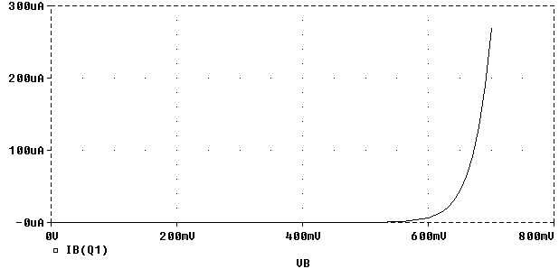
.END

* circuit de studiu a caracteristicii statice de tarnsfer a tranzistorului bipolar
VB 1 0 1V
Q1 2 1 0 BC107
VC 2 0 5V
.LIB DCE.LIB
.DC LIN VB 0 0.7 10mV VC LIST 0.3V 10V 20V
.PROBE
.END

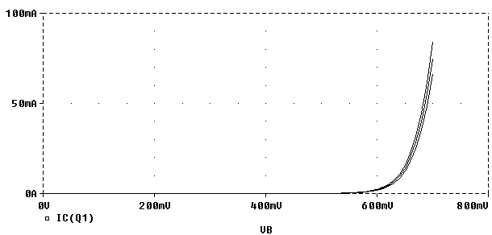

* circuit de studiu a caracteristicii statice de iesire pentru tranzistorului bipolar
VB 1 0 1V
Q1 2 1 0 BC107
VC 2 0 5V
.LIB DCE.LIB
.DC LIN VC 0 5V 10mV VB LIST 0.58V 0.6V 0.62V
.PROBE
.END
